"Астана қаласында әлеуметтік-еңбек саласындағы мемлекеттік көрсетілетін қызмет регламенттерін бекіту туралы" Астана қаласы әкімдігінің 2015 жылғы 27 шілдедегі № 158-1286 қаулысына толықтырулар енгізу туралы
Күшін жойған
Астана қаласы әкімдігінің 2017 жылғы 1 ақпандағы № 158-159 қаулысы. Астана қаласының Әділет департаментінде 2017 жылғы 2 наурызда № 1093 болып тіркелді. Күші жойылды - Нұр-Сұлтан қаласы әкімдігінің 2020 жылғы 5 тамыздағы № 158-1535 қаулысымен.
Ескерту. Күші жойылды - Нұр-Сұлтан қаласы әкімдігінің 05.08.2020 № 158-1535 (алғашқы ресми жарияланған күнінен кейін күнтізбелік он күн өткен соң қолданысқа енгізіледі) қаулысымен.
"Қазақстан Республикасындағы жергілікті мемлекеттік басқару және өзін-өзі басқару туралы" 2001 жылғы 23 қаңтардағы Қазақстан Республикасының Заңына, "Мемлекеттік көрсетілетін қызметтер туралы" 2013 жылғы 15 сәуірдегі Қазақстан Республикасы Заңының 16-бабына, "Құқықтық актілер туралы" Қазақстан Республикасының 2016 жылғы 6 сәуірдегі Заңына сәйкес Астана қаласының әкімдігі ҚАУЛЫ ЕТЕДІ:
1. "Астана қаласында әлеуметтік-еңбек саласындағы мемлекеттік көрсетілетін қызмет регламенттерін бекіту туралы" Астана қаласы әкімдігінің 2015 жылғы 27 шілдедегі № 158-1286 қаулысына (Нормативтік құқықтық актілерді мемлекеттік тіркеу тізілімінде № 934 болып тіркелген, 2015 жылғы 25 тамызда, 2015 жылғы 27 тамызда "Астана ақшамы" газетінде, 2015 жылғы 25 тамызда, 2015 жылғы 27 тамызда, 2015 жылғы 29 тамызда "Вечерняя Астана" газетінде жарияланған) мынадай толықтырулар енгізілсін:
жоғарыда көрсетілген қаулыда:

1-тармақ мынадай мазмұндағы 14) тармақшамен толықтырылсын:
"14) "Ақталған адамға куәлік беру" мемлекеттік көрсетілетін қызмет регламенті 14-қосымшаға сәйкес";
осы қаулының қосымшасына сәйкес 14-қосымшасымен толықтырылсын.
2. "Астана қаласының Жұмыспен қамту, еңбек және әлеуметтік қорғау басқармасы" мемлекеттік мекемесінің басшысына осы қаулыны әділет органдарында мемлекеттік тіркегеннен кейін оның көшірмесін мерзiмдi баспа басылымдарында және "Әділет" ақпараттық-құқықтық жүйесінде ресми жариялау, сондай-ақ Қазақстан Республикасы Әділет министрлігінің "Республикалық құқықтық ақпарат орталығы" шаруашылық жүргізу құқығындағы республикалық мемлекеттік кәсіпорнына Қазақстан Республикасы нормативтік құқықтық актілерінің эталондық бақылау банкіне енгізу үшін жазба және электрондық түрде жолдау және Астана қаласы әкімдігінің интернет-ресурсында орналастыру жүктелсін.
3. Осы қаулының орындалуын бақылау Астана қаласы әкімінің орынбасары А.И. Лукинге жүктелсін.
4. Осы қаулы әділет органдарында мемлекеттік тіркелген күннен бастап күшіне енеді және алғашқы ресми жарияланған күнінен кейін күнтізбелік он күн өткен соң қолданысқа енгізіледі.
Астана қаласының әкiмі | Ә. Исекешев
Аcтана қаласы әкімдігінің
2017 жылғы 1 ақпандағы
№ 158-159 қаулысына
қосымша
Астана қаласы әкімдігінің
2015 жылғы 27 шілдедегі
№ 158-1286 қаулысына
14-қосымша
"Ақталған адамға куәлік беру"
мемлекеттік көрсетілетін қызмет регламенті 1. Жалпы ережелер
1. "Ақталған адамға куәлік беру" мемлекеттік көрсетілетін қызметті (бұдан әрі – мемлекеттік көрсетілетін қызмет) "Әлеуметтік-еңбек саласындағы мемлекеттік көрсетілетін қызмет стандарттарын бекіту туралы" Қазақстан Республикасының Денсаулық сақтау және әлеуметтік даму министрінің 2015 жылғы 28 cәуірдегі № 279 бұйрығымен бекітілген "Ақталған адамға куәлік беру" мемлекеттік көрсетілетін қызмет стандарты (бұдан әрі – Стандарт) (Нормативтік құқықтық актілерді мемлекеттік тіркеу тізілімінде № 11342 болып тіркелген) негізінде "Астана қаласының Жұмыспен қамту, еңбек және әлеуметтік қорғау басқармасы" мемлекеттік мекемесі (бұдан әрі – көрсетілетін қызметті беруші) жеке тұлғаларға (бұдан әрі – көрсетілетін қызметті алушы) тегін көрсетеді.
Өтініштерді қабылдау және мемлекеттік көрсетілетін қызмет нәтижелерін беру көрсетілетін қызметті беруші арқылы жүзеге асырылады.
2. Мемлекеттік көрсетілетін қызмет нысаны: қағаз түрінде.
3. Мемлекеттік қызметті көрсету нәтижесі: "Ақталған адамға бірыңғай үлгідегі куәлік беру қағидаларын, ақталған адамның куәлігінің үлгісін бекіту және "Саяси қуғын-сүргінге ұшырап ақталған адамдарды куәлікпен қамтамасыз ету тәртібі туралы" Қазақстан Республикасы Министрлер Кабинетінің 1993 жылғы 22 қазандағы № 1055 қаулысының күші жойылды деп тану туралы Қазақстан Республикасы Үкіметінің 2015 жылғы 2 сәуірдегі № 184 қаулысымен бекітілген нысан бойынша куәлік немесе оның телнұсқасы (бұдан әрі – куәлік немесе оның телнұсқасы).
Мемлекеттік көрсетілетін қызмет нәтижесін ұсыну нысаны: қағаз түрінде.
2. Мемлекеттік көрсетілетін қызмет үдерісінде көрсетілетін қызметті берушінің құрылымдық бөлімшелерінің (қызметкерлерінің) іс-қимыл тәртібін сипаттау
1. Мемлекеттік қызметті көрсету бойынша рәсімнің (іс-әрекеттің) басталуы үшін көрсетілетін қызметті алушының Стандартқа 1-қосымшаға сәйкес көрсетілетін қызметті берушіге берілетін өтініші негіз болып табылады.
2. Мемлекеттік қызметті көрсету үдерісінің құрамына кіретін әрбір рәсімнің (іс-қимылдың) мазмұны, оны орындау ұзақтығы:
1-рәсім – көрсетілетін қызметті берушінің кеңсе маманы көрсетілетін қызметті алушы Стандарттың 9-тармағында көрсетілген құжаттар тізбесін ұсынған сәттен бастап қабылдайды және олардың тіркелуін жүзеге асырады – 30 (отыз) минут;
2-рәсім – көрсетілетін қызметті берушінің басшысы көрсетілетін қызметті алушының құжаттарымен танысады және көрсетілетін қызметті берушінің жауапты орындаушысын анықтайды – 1 (бір) жұмыс күн;
3-рәсім – көрсетілетін қызметті берушінің жауапты орындаушысы көрсетілетін қызметті алушының құжаттарын қарайды, куәлік немесе оның телнұсқасын рәсімдейді – 2 (екі) жұмыс күн;
4-рәсім – көрсетілетін қызметті берушінің басшысы куәлік немесе оның телнұсқасына қол қояды – 1 (бір) жұмыс күн;
5-рәсім – көрсетілетін қызметті берушінің кеңсе маманы куәлік немесе оның телнұсқасын тіркейді және көрсетілетін қызметті алушыға мемлекеттік қызмет көрсету нәтижесін береді –30 (отыз) минут;
3. Келесі рәсімді (іс-қимылды) орындауды бастау үшін негіз болатын мемлекеттік қызметті көрсету бойынша рәсімнің (іс-қимылдың) нәтижелері:
1) 1-рәсімнің нәтижесі – тіркелген күні, құжаттарды қабылдаған адамның тегі мен аты-жөні көрсетілген үзбелі талонды көрсетілетін қызметті алушыға беру және көрсетілетін қызметті алушының құжаттарын көрсетілетін қызметті берушінің басшысына бұрыштама қоюға жолдау;
2) 2-рәсімнің нәтижесі – көрсетілетін қызметті алушының құжаттарын мемлекеттік қызметті көрсету үшін көрсетілетін қызметті берушінің жауапты орындаушысына жолдау;
3) 3-рәсімнің нәтижесі – көрсетілетін қызметті берушінің басшысына куәлік немесе оның телнұсқасын қол қою үшін жіберу;
4) 4-рәсімнің нәтижесі – көрсетілетін қызметті берушінің кеңсесіне қол қойылған куәлік немесе оның телнұсқасын жолдау.
5) 5-рәсімнің нәтижесі – куәлік немесе оның телнұсқасын беру.
3. Мемлекеттік көрсетілетін қызмет үдерісінде көрсетілетін қызметті берушінің құрылымдық бөлімшелерінің (қызметкерлерінің) өзара әрекет ету тәртібін сипаттау
1. Мемлекеттік көрсетілетін қызмет үдерісіне қатысатын көрсетілетін қызметті берушінің құрылымдық бөлімшелерінің (қызметкерлерінің) тізбесі:
1) көрсетілетін қызметті берушінің кеңсе маманы;
2) көрсетілетін қызметті берушінің басшысы;
3) көрсетілетін қызметті берушінің жауапты орындаушысы;
2. Әрбір ресімнің (іс-қимылдың) ұзақтығын көрсете отырып, көрсетілетін қызметті берушінің құрылымдық бөлімшелері (қызметкерлері) арасындағы ресімдердің (іс-қимылдардың) реттілігін сипаттау осы Регламентке 1-қосымшаға сәйкес блок-сызбамен сүйемелденеді.
4. "Азаматтарға арналған үкімет" мемлекеттік корпорациясымен және (немесе) басқа да көрсетілетін қызмет берушілермен өзара әрекет ету тәртібін, сондай-ақ мемлекеттік көрсетілетін қызмет үдерісінде ақпараттық жүйелерді пайдалану тәртібін сипаттау
1. Мемлекетік көрсетілетін қызмет "Азаматтарға арналған үкімет" мемлекеттік корпорациясы" коммерциялық емес акционерлік қоғамы және "электрондық үкімет" веб-порталы арқылы көрсетілмейді.
Мемлекеттік көрсетілетін қызмет үдерісінде рәсімдердің (іс-қимылдардың) ретін, көрсетілетін қызметті берушінің құрылымдық бөлімшелерінің (қызметкерлерінің) өзара іс-қимылдарының толық сипаттамасы Регламентке 2-қосымшаға сәйкес мемлекеттік көрсетілетін қызметтің бизнес-үдерістерінің анықтамалығында көрсетіледі. Мемлекеттік көрсетілетін қызметтің бизнес-үдерістерінің анықтамалығы көрсетілетін қызметті берушінің интернет-ресурсында орналастырылады.
"Ақталған адамға куәлік беру"
мемлекеттік көрсетілетін қызмет
регламентіне
1-қосымша
Әрбір рәсімнің (іс-қимылдың) ұзақтығын көрсете отырып, көрсетілетін қызметті берушінің құрылымдық бөлімшелері (қызметкерлері) арасындағы рәсімдердің (іс-қимылдардың) реттілігін сипаттау блок-сызбасы

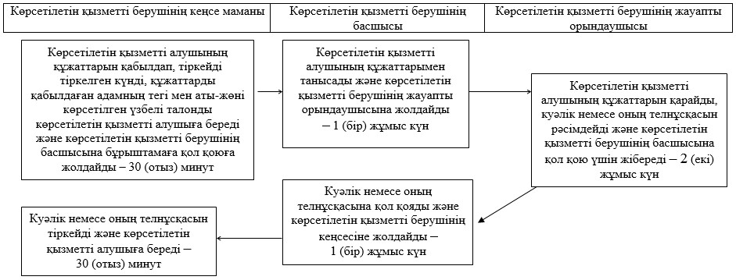

"Ақталған адамға куәлік беру"
мемлекеттік көрсетілетін қызмет
регламентіне
2-қосымша
Мемлекеттік көрсетілетін қызметтің бизнес-үдерістерінің анықтамалығы

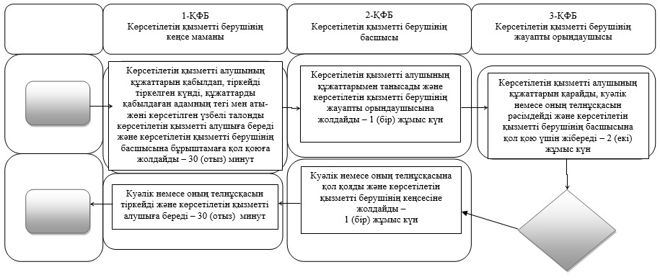

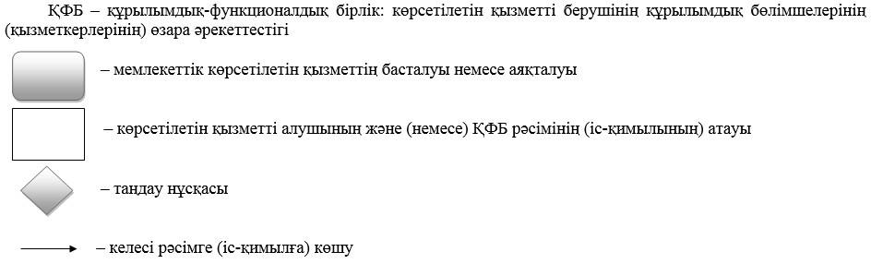

© 2012. Қазақстан Республикасы Әділет министрлігінің «Қазақстан Республикасының Заңнама және құқықтық ақпарат институты» ШЖҚ РМК

